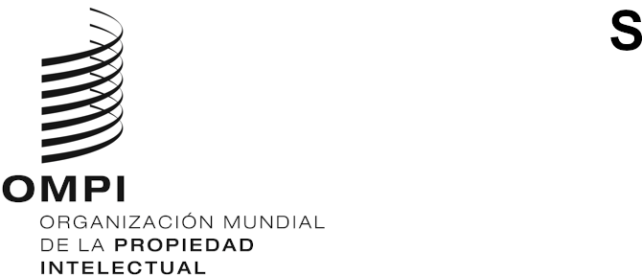
SCCR/41/1 PROV.
ORIGINAL: Inglés
fecha: -17 de MAYO de 2021

Comité Permanente de Derecho de Autor y Derechos Conexos

Cuadragésima primera sesión

Ginebra, 28 de junio a 1 de julio de 2021
Proyecto de orden del día
preparado por la Secretaría
Apertura de la sesión
Aprobación del orden del día de la cuadragésima primera sesión
Acreditación de nuevas organizaciones no gubernamentales
Aprobación del informe de la cuadragésima sesión del Comité Permanente de Derecho de Autor y Derechos Conexos
Protección de los organismos de radiodifusión
Limitaciones y excepciones para bibliotecas y archivos
Limitaciones y excepciones para instituciones docentes y de investigación y para personas con otras discapacidades
Otros asuntos
– Propuesta de análisis de los derechos de autor en el entorno digital
– Propuesta del Senegal y del Congo relativa a la inclusión del derecho de participación en las reventas en el orden del día de la labor futura del Comité Permanente de Derecho de Autor y Derechos Conexos de la Organización Mundial de la Propiedad Intelectual
– Propuesta de la Federación de Rusia sobre el fortalecimiento de la protección de los derechos de los directores de teatro en el plano internacional
- Propuesta de inclusión de un estudio sobre el derecho de préstamo público en el orden del día y en la futura labor del Comité Permanente de Derecho de Autor y Derechos Conexos de la Organización Mundial de la Propiedad Intelectual (OMPI)
Clausura de la sesión
[Fin del documento]

